**РЕЗУЛЬТАТЫ ЕГЭ ПО МАТЕМАТИКЕ – 2019**

**Пиджакова Любовь Михайловна**

*Тверской государственный технический университет*

*E-mail:* [*lpidjhacova@mail.ru*](mailto:lpidjhacova@mail.ru)

***Ключевые слова*:** ЕГЭ по математике, профильный и базовый уровень, результаты экзаменов.

***Аннотация.*** Данная статья представляет собой некоторую часть статистико-аналитического отчета для Рособрнадзора, выполненного по результатам ЕГЭ – 2019 по математике в Тверском регионе. Работа предназначена для учителей-предметников, заинтересованных в повышении качества образовательного процесса и результатов государственной аттестации учеников.

ЕГЭ по математике является одним из двух обязательных экзаменов для выпускников. Экзамен разделен на два уровня: профильный и базовый. Для поступления в вузы на специальности, где в перечень вступительных экзаменов входит ЕГЭ по математике, необходимо сдать экзамен профильного уровня. Модель ЕГЭ по математике базового уровня предназначена для государственной итоговой аттестации выпускников, не планирующих продолжения образования в профессиях, предъявляющих специальные требования к уровню математической подготовки. Так как в настоящее время существенно возрастает роль общематематической подготовки в повседневной жизни, в массовых профессиях, в модели ЕГЭ по математике базового уровня усилены акценты на контроль способности применять полученные знания на практике, развитие логического мышления, умение работать с информацией.

Выполнение заданий экзаменационной работы свидетельствует о наличии у выпускников общематематических умений, необходимых человеку в современном обществе. Задания проверяют базовые вычислительные и логические умения и навыки, умение анализировать информацию, представленную на графиках и в таблицах, использовать простейшие вероятностные и статистические модели, ориентироваться в простейших геометрических конструкциях.

В работу включены задания базового уровня по всем основным предметным разделам: геометрия (планиметрия и стереометрия), алгебра, начала математического анализа, теория вероятностей и статистика. Тексты заданий предлагаемой модели экзаменационной работы в целом соответствуют формулировкам, принятым в учебниках и учебных пособиях, включенным в Федеральный перечень учебников, рекомендуемых Министерством образования и науки РФ к использованию при реализации имеющих государственную аккредитацию образовательных программ основного общего и среднего общего образования.

Экзаменационная работа состоит из одной части, включающей 20 заданий с кратким ответом базового уровня сложности. Все задания направлены на проверку освоения базовых умений и практических навыков применения математических знаний в повседневных ситуациях.

**Анализ выполнения отдельных заданий по математике базового уровня**

Средний первичный балл в 2019 г. – 14,77 (в 2018 г. – 15). Средний тестовый балл – 4,17 (в 2018 г. – 4,22).

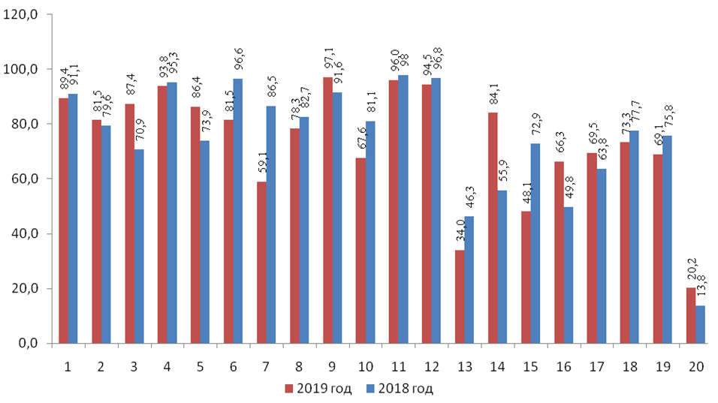

Высокие показатели успешности – выше 90% – продемонстрированы при решении заданий 4 (преобразования выражений, включающих арифметические операции), 9 (знание площадей, длин, масс реальных объектов), 11 (чтение диаграмм, графиков) и 12 (оптимальный выбор в таблице). Этот факт свидетельствует о сформированности у участников экзамена базовых математических компетенций, необходимых для повседневной жизни.

В список задач с высоким показателем успешности не попали задания с предметным содержанием курсов алгебры и начал математического анализа старшей школы и курсов геометрии (планиметрия и стереометрия). Следует отметить, что задания с высоким показателем успешности выполнения в большинстве своем относятся к заданиям курса основной школы.

Показатели успешности выполнения заданий свидетельствуют о том, что более 50% участников экзамена решают задачи прикладного характера.

В следующей таблице представлены показатели выполнения отдельных заданий по математике базового уровня в 2018 и 2019 годах.

| Обознач.  задания в работе | Уровень сложности задания | Процент  выполнения по региону | | | | |
| --- | --- | --- | --- | --- | --- | --- |
| средний 2018 | | средний 2019 | в группе не преодолевших минимальный балл 2018 | в группе не преодолевших минимальный балл 2019 |
| 1 | Б | 91,1 | 89,39 | | 31,4 | 19,15 |
| 2 | Б | 79,6 | 81,45 | | 10,7 | 8,51 |
| 3 | Б | 70,9 | 87,4 | | 14,9 | 27,66 |
| 4 | Б | 95,3 | 93,83 | | 48,8 | 21,28 |
| 5 | Б | 73,9 | 86,41 | | 5,8 | 2,13 |
| 6 | Б | 96,6 | 81,45 | | 69,4 | 25,53 |
| 7 | Б | 86,5 | 59,06 | | 6,6 | 8,51 |
| 8 | Б | 82,7 | 78,34 | | 6,6 | 23,4 |
| 9 | Б | 91,6 | 97,07 | | 68,6 | 78,72 |
| 10 | Б | 81,1 | 67,56 | | 4,1 | 17,02 |
| 11 | Б | 98 | 95,99 | | 85,1 | 68,09 |
| 12 | Б | 96,8 | 94,52 | | 84,3 | 85,11 |
| 13 | Б | 46,3 | 33,99 | | 2,5 | 0 |
| 14 | Б | 55,9 | 84,08 | | 9,9 | 36,17 |
| 15 | Б | 72,9 | 48,06 | | 0,8 | 0 |
| 16 | Б | 49,8 | 66,26 | | 0 | 2,13 |
| 17 | Б | 63,8 | 69,46 | | 2,5 | 4,26 |
| 18 | Б | 77,7 | 73,3 | | 28,1 | 8,51 |
| 19 | Б | 75,8 | 69,07 | | 4,9 | 4,26 |
| 20 | Б | 13,8 | 20,15 | | 1,7 | 19,15 |

*Уровни сложности заданий: Б – базовый.*

Экзаменационная работа по профильной математике состоит из двух частей, которые различаются по содержанию, сложности и числу заданий:

– часть 1 содержит 8 заданий (задания 1–8) с кратким ответом в виде целого числа или конечной десятичной дроби;

– часть 2 содержит 4 задания (задания 9–12) с кратким ответом в виде целого числа или конечной десятичной дроби и 7 заданий (задания 13–19) с развернутым ответом (полная запись решения с обоснованием выполненных действий).

Задания части 1 направлены на проверку освоения базовых умений и практических навыков применения математических знаний в повседневных ситуациях.

Посредством заданий части 2 осуществляется проверка освоения математики на профильном уровне, необходимом для применения математики в профессиональной деятельности и на творческом уровне.

По уровню сложности задания распределяются следующим образом:

задания 1–8 имеют базовый уровень;

задания 9–17 – повышенный уровень;

задания 18 и 19 относятся к высокому уровню сложности.

Задания части 1 предназначены для определения математических компетентностей выпускников образовательных организаций, реализующих программы среднего (полного) общего образования на базовом уровне.

Задание с кратким ответом (1–12) считается выполненным, если в бланке ответов № 1 зафиксирован верный ответ в виде целого числа или конечной десятичной дроби.

Задания 13–19 с развернутым ответом, в числе которых 5 заданий повышенного и 2 задания высокого уровней сложности, предназначены для более точной дифференциации абитуриентов вузов.

При выполнении заданий с развернутым ответом части 2 экзаменационной работы в бланке ответов № 2 должны быть записаны полное обоснованное решение и ответ для каждой задачи.

Проверка выполнения заданий 13 – 19 проводится экспертами на основе специально разработанной системы критериев.

Задания делятся на три тематических модуля «Алгебра и начала анализа», «Геометрия» и «Практико-ориентированные задания».

Задания 1, 2 и 4 первой части и задания 10 и 17 второй части представляли практико-ориентированный модуль, включая задание на элементы курса теории вероятностей.

Задания 3, 6, 8 первой части, задания 14 и 16 второй части – геометрические.

Задания 5, 7 первой части и задания 9, 11, 12, 13, 15, 18 и 19 второй части – это задания различного уровня сложности по алгебре, включая задания на составление математических моделей в виде уравнений или неравенств. Также в модуле присутствуют задания по элементам математического анализа, призванные проверить базовые понятия анализа и умение применять стандартные алгоритмы при решении задач.

**Анализ выполнения отдельных заданий по математике профильного уровня**

Средний первичный балл в 2019 г. – 11,67 (в 2018 г. – 9,92). Средний тестовый балл – 55,98 (в 2018 г. – 48,44).

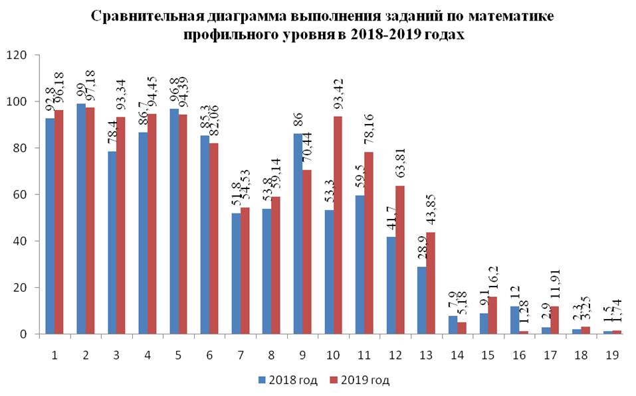

По итогам экзамена по математике профильного уровня задания с кратким ответом выполнялись значительно лучше заданий с развернутым ответом.

Высокие показатели успешности продемонстрированы участниками при решении первых двенадцати заданий – выше 50%, что свидетельствует о сформированности у участников экзамена базовых математических компетенций за курс математики основной и средней общеобразовательной школы. Кроме того, набранные первичные баллы за правильное выполнение этих заданий, позволяют преодолеть минимальный порог баллов по профильной математике (27 баллов).

В следующей таблице представлены показатели выполнения отдельных заданий по математике профильного уровня в 2018 и 2019 годах.

| Обознач.  задания в работе | Уровень сложности задания | Процент  выполнения по региону | | | |
| --- | --- | --- | --- | --- | --- |
| средний 2018 | средний 2019 | в группе не преодолевших минимальный балл 2018 | в группе не преодолевших минимальный балл 2019 |
| 1 | Б | 92,8 | 96,18 | 77,7 | 60,61 |
| 2 | Б | 99 | 97,18 | 94,8 | 92,42 |
| 3 | Б | 78,4 | 93,34 | 29,7 | 42,42 |
| 4 | Б | 86,7 | 94,45 | 41 | 33,33 |
| 5 | Б | 96,8 | 94,39 | 72,5 | 45,45 |
| 6 | Б | 85,3 | 82,06 | 32,8 | 19,7 |
| 7 | Б | 51,8 | 54,53 | 5,2 | 15,15 |
| 8 | Б | 53,8 | 59,14 | 24,9 | 13,64 |
| 9 | П | 86 | 70,44 | 31 | 21,21 |
| 10 | П | 53,3 | 93,42 | 10,9 | 18,18 |
| 11 | П | 59,5 | 78,16 | 4,8 | 18,18 |
| 12 | П | 41,7 | 63,81 | 0,9 | 0 |
| 13 | П | 28,9 | 43,85 | 0 | 0 |
| 14 | П | 7,9 | 5,18 | 0 | 0 |
| 15 | П | 9,1 | 16,2 | 0 | 0 |
| 16 | П | 12 | 1,28 | 0 | 0 |
| 17 | П | 2,9 | 11,91 | 0 | 0 |
| 18 | В | 2,3 | 3,25 | 0 | 0 |
| 19 | В | 1,5 | 1,74 | 0 | 0 |

*Уровни сложности заданий: Б – базовый; П – повышенный; В – высокий.*

**ПРИМЕРЫ ЗАДАНИЙ ПО МАТЕМАТИКЕ ПРОФИЛЬНОГО УРОВНЯ**

Использованы тексты прототипов из открытого банка заданий ЕГЭ, соответствующие заданиям варианта КИМ, из числа выполнявшихся в Тверском регионе (<http://ege.fipi.ru/os11/xmodules/qprint/index.php>).

**Практико-ориентированные задания базового уровня**

Для заданий базового уровня первой части (1, 2, 4), проверяющих умения использовать приобретенные знания и умения в практической деятельности и повседневной жизни, строить и исследовать простейшие математические модели, уровень усвоения достигнут (свыше 94%). Практико-ориентированные задачи не являются для участников неожиданными, задания такого типа они решали при сдаче основного государственного экзамена  
в 9 классе. Умение решать задания этого модуля являлось обязательным для прохождения аттестационного рубежа в Тверском регионе, поэтому такие задания учащиеся решали на уроках математики основной школы. Задания такого типа также включались в учебный материал при изучении математики в старшей школе.

**Задание 1.** В среднем за день во время конференции расходуется 90 пакетиков чая. Конференция длится 4 дня. В пачке чая 100 пакетиков. Какого наименьшего количества пачек чая хватит на все дни конференции? (E00143)

Выполнение – 96,18% (в 2018 году – 92,8%). Типичные ошибки связаны, в первую очередь, с неумением читать условие задачи, понимать логику задачи, а также с арифметическими ошибками. В группе не преодолевших минимальный порог процент выполнения этого задания 60,61%, в группе 60-80 т.б. – 98,97%, в группе 80-100 т.б.– 98,86%.

**Задание 2.** На рисунке жирными точками показана среднесуточная температура воздуха в Бресте каждый день с 6 по 19 июля 1981 года. По горизонтали указываются числа месяца, по вертикали – температура в градусах Цельсия. Для наглядности жирные точки соединены линией. Определите по рисунку, какой была наибольшая среднесуточная температура за указанный период. Ответ дайте в градусах Цельсия. (FCD61E)

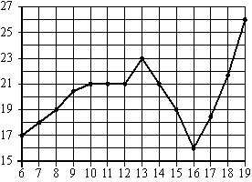

Задание выполнили 97,18% (в 2018 году – 99%) участников экзамена. Незначительный процент не выполнивших задание свидетельствует о случайных ошибках в чтении условия задачи, чтении графика.

В группе не преодолевших минимальный порог процент выполнения этого задания 92,18%, в группах 60-80 т.б. и 80-100 т.б. выполнение – 98,15–98,86%.

**Задание 4.** В среднем из 900 садовых насосов, поступивших в продажу, 27 подтекают. Найдите вероятность того, что один случайно выбранный для контроля насос не подтекает. (FE2ADA)

Успешно справились с этим заданием 94,45%, что выше, чем соответствующий показатель 2018 года 86,7%. Стоит отметить, что выпускники региона на протяжении всего срока введения указанного задания в КИМ по математике, показывают стабильно высокий результат (более 80%).

В группе не преодолевших минимальный порог процент выполнения этого задания 33,33%, в группах 60-80 т.б. и 80-100 т.б. выполнение – 99-100%.

**Геометрические задания базового уровня**

Для заданий базового уровня первой части (3, 6, 8), проверяющих умения выполнять действия с геометрическими фигурами по содержанию курсов «Планиметрия» и «Стереометрия», достигнут уровень усвоения выше 59%.

**Задание 3.** На клетчатой бумаге с размером клетки 1×1 изображён треугольник. Найдите его площадь. (6BB94E)

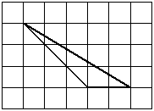

Задание выполнили 93,34% участников. В 2018 году соответствующий показатель – 78,4%. Основные ошибки связаны с невнимательным чтением условия и вопроса задачи.

В группе не преодолевших минимальный порог процент выполнения этого задания 42,42%, в группах 60-80 т.б. и 80-100 т.б. выполнение – 98,22-99,43%.

**Задание 6.** В четырёхугольник *ABCD* вписана окружность, *AB*=22, *CD*=17. Найдите периметр четырёхугольника *ABCD*. (CB8C97)

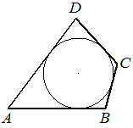

Справились с этим заданием 82,06% участников (в 2018 году соответствующий показатель – 85,3%). Основной причиной неуспешного выполнения этого задания является незнание свойств геометрических фигур. В некоторых случаях – вычислительные ошибки. Следует обратить особое внимание на развитие геометрической интуиции, умение работать с чертежом, узнавать базовые геометрические конструкции.

В группе не преодолевших минимальный порог процент выполнения этого задания 19,7%, в группах 60-80 т.б. выполнение – 94,39% и 80-100 т.б. выполнение – 98,86%.

**Задание 8.** Дано два цилиндра. Объём первого цилиндра равен 16.  
У второго цилиндра высота в 4 раза меньше, а радиус основания в 3 раза больше, чем у первого. Найдите объём второго цилиндра. (4BD794)

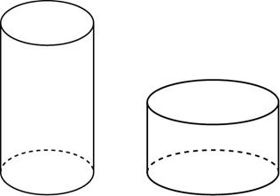

Выполнение – 59,14%, незначительно выше, чем в 2018 году – 53,8%. Учащиеся продемонстрировали некоторую сформированность пространственных представлений. Скорее всего, потому, что это задание в этом году проще с технической точки зрения, на применение известных формул (объём цилиндра), хотя и требует анализа геометрической конфигурации.

В группе не преодолевших минимальный порог процент выполнения этого задания 13,64%, в группах 60-80 т.б. выполнение – 86,18% и 80-100 т.б. выполнение – 100%. Низкий процент выполнения заданий по стереометрии вызван существенными проблемами в преподавании стереометрии, зачастую формальному характеру уроков, уклоном в вычислительные задачи, а в некоторых школах и существенным перекосом акцентов в сторону алгебры и начал анализа. В преподавании геометрии очень важным является не только обучение умению решать вычислительные задачи с геометрическим содержанием (по формулам), но и формирование геометрических представлений о фигурах (телах).

**Алгебраические задания базового уровня**

Для задания 5 базового уровня первой части, проверяющего умения решать уравнения, выполнение составляет около 94%, а для задания 7 первой части, проверяющего умения выполнять действия с функциями по курсу математики старшей школы, – около 54%.

**Задание 5.** Найдите корень уравнения ${\left(\frac{1}{3}\right)}^{5x-6}=81$. (3A5683)

В задании 5 проверялось умение решать простейшее показательное уравнение. Выполнение – 94,39%, в 2018 году – 96,8%. Неуспешное выполнение задания связано в основном с вычислительными ошибками.

В группе не преодолевших минимальный порог процент выполнения этого задания 45,45%, в группах 60-80 т.б. и 80-100 т.б. выполнение – 99,38-100%.

**Задание 7.** На рисунке изображены график дифференцируемой функции *y*=*f*(*x*) и касательная к нему в точке с абсциссой $x_{0}$. Найдите значение производной функции *f*(*x*) в точке $x_{0}$. (E0C82C)

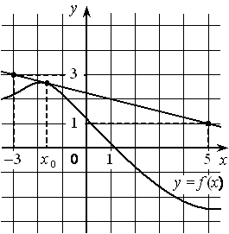

Выполнение 54,53% (в 2018 году – 51,8%). Задания на понимание смысла производной выполняет больше половины участников профильного экзамена. При изучении основ математического анализа следует смещать акцент с формальных вычислений на понимание понятия производной, ее геометрического и физического смысла.

В группе не преодолевших минимальный порог процент выполнения этого задания 15,15%, в группах 60-80 т.б. выполнение – 77,7% и 80-100 т.б. выполнение – 92,57%.

**Практико-ориентированные задания повышенного уровня**

К заданиям повышенного уровня относились задания второй части 10 (с кратким ответом) и 17 (с развернутым ответом). Задания проверяли умения использовать приобретенные знания и умения в практической деятельности и повседневной жизни.

**Задание 10.** Сила тока в цепи *I* (в А) определяется напряжением в цепи и сопротивлением электроприбора по закону Ома: *I*=*UR*, где *U* – напряжение (в В), *R* – сопротивление электроприбора (в Ом). Электросеть прекращает работать, если сила тока превышает 8 А. Определите, какое наименьшее сопротивление может быть у электроприбора, подключаемого к сети в 220 В, чтобы сеть продолжала работать. Ответ дайте в омах. (06B513)

Выполнение – 93,42 % (в 2018 году – 53,3%). Наибольшая трудность в заданиях такого типа – чтение, понимание условия, применение математических знаний. Некоторые участники экзамена просто не взялись за эту технически простую задачу.

В группе не преодолевших минимальный порог процент выполнения этого задания 18,18%, в группах 60-80 т.б. выполнение – 98,36% и 80-100 т.б. выполнение – 99,43%. Все показатели значительно превышают соответствующие значения 2018 года.

**Задание 17.** В июле планируется взять кредит в банке на сумму 13 млн рублей на некоторый срок (целое число лет). Условия его возврата таковы:

— каждый январь долг возрастает на 20% по сравнению с концом предыдущего года;

— с февраля по июнь каждого года необходимо выплатить часть долга;

— в июле каждого года долг должен быть на одну и ту же сумму меньше долга на июль предыдущего года.

Чему будет равна общая сумма выплат после полного погашения кредита, если наименьший годовой платёж составит 1,56 млн рублей?

Задание 17 повышенного уровня сложности – задача экономического характера. Это задание, проверяющее практические навыки применения математики в повседневной жизни, навыки построения и исследования математических моделей. Верное, обоснованное решение этого задания оценивается в 3 балла.

Выполнение – 11,91% участников (в 2018 году – 2,3%).

Наибольшие затруднения вызвало построение математической модели (составление уравнения) по условию экономической задачи. Некоторое количество выпускников использовали неверную схему выплат (погашение долга равными платежами).

В группе не преодолевших минимальный порог учащиеся в большинстве не приступали к выполнению этого задания, а приступившие неверно составляли математическую модель из-за непонимания схемы выплат, процент выполнения этого задания 0%. В группах 60-80 т.б. выполнение – 17,44%. В группе 80-100 т.б. процент выполнения – 90,29%. При верной математической модели большинство представители последней группы решали задачу до конца, потеря балла происходила только из-за вычислительных ошибок.

**Геометрические задания повышенного уровня**

К заданиям повышенного уровня относились задания второй части 14 (стереометрия) и 16 (планиметрия) с развернутым ответом. Задания проверяли умения выполнять действия с геометрическими фигурами. Оба задания содержали два пункта. В первом пункте задание доказать, а во втором пункте – вычислить.

**Задание 14.** В правильной треугольной пирамиде *SABC* сторона основания *AB* равна 9, а боковое ребро *SA* равно 6. На рёбрах *AB* и *SC* отмечены точки *K* и *M* соответственно, причём *AK*:*KB=SM*:*MC=*2:7. Плоскость α содержит прямую *KM* и параллельна прямой *SA*.

а) Докажите, что плоскость α делит ребро *SB* в отношении 2:7, считая от вершины *S.*

б) Найдите расстояние между прямыми *SA* и *KM*.

В задании 14 требовалось построить сечение пирамиды, доказать некоторое утверждение и найти расстояние между скрещивающимися прямыми. Обоснованное решение этой задачи оценивается в 2 балла.

Выполнение – 5,18% участников (в 2018 году – 7,9%).

К основным недочетам выполнения этого задания следует отнести недостаточно логичное изложение доказательства, а также необоснованность применения формул или арифметические ошибки в вычислительной части задачи.

В группе не преодолевших минимальный порог учащиеся в большинстве не приступали к выполнению этого задания, а приступившие не сумели выполнить ни одного из пунктов задачи, процент выполнения этого задания 0%. В группах 60-80 т.б. выполнение – 6,46%. В группе 80-100 т.б. процент выполнения – 46%.

В 2019 году оба пункта задания имели примерно одинаковый уровень сложности, потому экзаменуемые одинаково успешно справлялись как с доказательной, так и с вычислительной частью задачи.

**Задание 16.** Точка *O* – центр вписанной в треугольник *ABC* окружности. Прямая *BO* вторично пересекает описанную около этого треугольника окружность в точке *P*.

а) Докажите, что $∠POC=∠PCO$.

б) Найдите площадь треугольника *APC*, если радиус окружности, описанной около треугольника *ABC*, равен 8, а $∠ABC=60°$.

Задание 16 – задача из раздела «Планиметрия». Верное, обоснованное решение этого задания оценивается в 3 балла.

Выполнение – 1,28% участников (в 2018 году – 12%).

Низкий процент выполнения этой задачи говорит о недостаточной школьной подготовке по геометрии в среднем звене, так как это задание проверяет уровень знаний и навыков по разделу «Планиметрия», который изучается с 7 по 9 классы. Большинство выпускников не смогли продемонстрировать навыков строгого и логичного доказательства геометрических утверждений, знаний свойств геометрических фигур и формул.

В группе не преодолевших минимальный порог учащиеся в большинстве не приступали к выполнению этого задания, а приступившие не сумели выполнить ни одного из пунктов задачи, процент выполнения этого задания 0%. В группах 60-80 т.б. выполнение – 0,25%. В группе 80-100 т.б. процент выполнения – 23,24%.

**Алгебраические задания повышенного уровня**

К заданиям повышенного уровня относились задания второй части 9, 11, 12 с кратким ответом и задания 13, 15 с развернутым ответом.

**Задание 9.** Найдите значение выражения $8\log_{\sqrt[8]{14}}{14}$. (3BFE8A)

Задание 9 проверяло умение выполнять преобразования, используя свойства степени и логарифма.

Выполнение – 70,44% участников, что ниже, чем в 2018 году 86%. Задание 2019 года для выпускников оказалось значительно сложнее, чем в 2018 году. Очевидно, экзаменуемые гораздо лучше освоили свойства показательно-степенных выражений, нежели свойства логарифмов.

В группе не преодолевших минимальный порог процент выполнения этого задания 21,21%, в группах 60-80 т.б. выполнение – 93,91% и 80-100 т.б. выполнение – 99,43%.

**Задание 11.** Два велосипедиста одновременно отправились  
в 88-километровый пробег. Первый ехал со скоростью, на 3 км/ч большей, чем скорость второго, и прибыл к финишу на 3 часа раньше второго. Найти скорость велосипедиста, пришедшего к финишу вторым. Ответ дайте в км/ч. (4E4109)

Выполнение в 2019 году – 78,16% (в 2018 году – 59,5%). Данная задача является стандартной задачей на составление уравнений курса алгебры 8-го класса. В текущем году доля участников ЕГЭ, верно решающих такие задачи, оказалась выше, чем доля тех, кто решает эти задачи в 8 или 9 классе в рамках государственной аттестации (ОГЭ).

В группе не преодолевших минимальный порог процент выполнения этого задания 18,18%, в группах 60-80 т.б. выполнение – 94,94% и 80-100 т.б. выполнение – 98,29%.

На протяжении последних трёх лет наблюдается положительная динамика в показателях выполнения задания №11.

**Задание 12.** Найдите точку минимума функции **.** (1BABAB)

Выполнение – 63,81% (в 2018 году – 41,7%). Задача состоит в исследовании функции по четкому алгоритму, включает в себя решение алгебраического уравнения. Чаще всего ошибки возникают на этапе дифференцирования. Некоторые участники в ответе записали значение функции в точке минимума, а не саму точку минимума – невнимательное чтение условия задачи привело к неправильной реализации алгоритма.

В группе не преодолевших минимальный порог процент выполнения этого задания 0%, в группах 60-80 т.б. выполнение – 90,42% и 80-100 т.б. выполнение – 98,26%.

Задания повышенного уровня сложности 13 и 15 с развернутым ответом, проверяющие умение решать уравнения и неравенства, наиболее успешно решаемы среди заданий с развернутым ответом повышенного уровня сложности.

**Задание 13.** а) Решите уравнение

$8\sin^{2}{x}-2\sqrt{3}\cos\left(\frac{π}{2}-x\right)-9=0$.

б) Укажите корни этого уравнения, принадлежащие отрезку .

В задании 13 требовалось найти общее решение тригонометрического уравнения и отобрать частные решения из заданного интервала. Верное и обоснованное решение этой задачи оценивается в 2 балла.

Выполнение – 43,85% участников (в 2018 году – 28,9%).

В решении задания 13 были допущены следующие типичные для этой задачи ошибки:

– неверное применение формул тригонометрии (формулы приведения);

– неверная запись общего решения простейшего тригонометрического уравнения;

– неверный (необоснованный) отбор корней тригонометрического уравнения, принадлежащих указанному отрезку.

В группе не преодолевших минимальный порог учащиеся в большинстве приступали к выполнению этого задания, но не смогли выполнить даже пункт а), процент выполнения этого задания – 0%. В группах 60-80 т.б. выполнение – 82,18%. В группе 80-100 т.б. процент выполнения – 95,43%.

**Задание 15.** Решите неравенство .

В задании 15 требовалось решить логарифмическое неравенство. Верное решение этой задачи оценивается в 2 балла.

Выполнение – 16,2% участников (в 2018 году – 9,1%).

В решении этой задачи некоторое количество выпускников не справилось с преобразованием исходного неравенства к дробно-рациональному неравенству (незнание свойств логарифмов), и продемонстрировало отсутствие навыков при решении неравенства методом интервалов (в том числе неверное решение неравенств, определяющих условия существования логарифмической функции, а также неверное нахождение решения системы из трёх неравенств).

В группе не преодолевших минимальный порог учащиеся в большинстве не приступали к выполнению этого задания, а приступившие не сумели выполнить это задание, процент выполнения этого задания 0%. В группах 60-80 т.б. выполнение – 27,77%. В группе 80-100 т.б. процент выполнения – 89,14%.

**Задания высокого уровня сложности**

К заданиям высокого уровня сложности относились задания второй части 18 и 19 с развернутым ответом. Эти задания предназначены для конкурсного отбора в вузы с повышенными требованиями к математической подготовке абитуриентов. Задания высокого уровня сложности – это задания не на применение одного метода решения, а на комбинацию различных методов.

Задание 18 традиционно содержит выражение с параметром. Для успешного выполнения этого задания необходим, кроме прочных математических знаний, также высокий уровень математической культуры, которая формируется на протяжении всего обучения математике в школе.

**Задание 18.** Найдите все значения , при каждом из которых уравнение  имеет ровно два различных корня.

Максимальная оценка, которую может получить экзаменуемый – 4 балла. Выполнение 3,25% участников (в 2018 году – 2,3%).

К решению задания 18 приступают, как правило, учащиеся с достаточно сильной подготовкой. Решения, которые присутствовали при проверке, были достаточно адекватными (присутствовали и аналитический и графический методы решения), что позволило выставить достаточно высокие баллы за эту задачу.

В группе не преодолевших минимальный порог учащиеся в большинстве не приступали к выполнению этого задания, а приступившие не сумели выполнить ни одного из пунктов задачи, процент выполнения этого задания 0%. В группах 60-80 т.б. выполнение – 1,74%. В группе 80-100 т.б. процент выполнения – 50,29%.

Задание 19, которое отличается от остальных заданий КИМ, требует нетривиального подхода в решении. Для успешного выполнения этого задания необходимо уметь осуществлять поиск решения, выбирая различные подходы из числа известных, модифицируя изученные методы.

**Задание 19.** В ящике лежит 58 овощей, масса каждого из которых выражается целым числом граммов. В ящике есть хотя бы два овоща различной массы, а средняя масса всех овощей равна 1000 г. Средняя масса овощей, масса каждого из которых меньше 1000 г, равна 976 г. Средняя масса овощей, масса каждого из которых больше 1000 г, равна 1036 г.

а) Могло ли в ящике оказаться поровну овощей массой меньше 1000 г и овощей массой больше 1000 г?

б) Могло ли в ящике оказаться ровно 12 овощей, масса каждого из которых равна 1000 г?

в) Какую наименьшую массу может иметь овощ в этом ящике?

Задание 19 максимально оценивается в 4 балла.

Выполнение 1,74% участников (в 2018 году – 1,46%).

Выпускники охотно приступали к решению этой задачи, но в большинстве случаев не достигали полного успеха. Задачи такого типа требуют элективного курса на протяжении всего времени изучения математики в общеобразовательной школе.

В группе не преодолевших минимальный порог выполнение этого задания – 0%. В группах 60-80 т.б. выполнение – 1,68%. В группе 80-100 т.б. процент выполнения – 18,86%.

Проведение экзамена по математике в двух уровнях позволило выпускникам, как правило, осознанно выбирать уровень экзамена, определиться с целями подготовки к экзамену.

Среди общих проблем следует отметить следующие:

– несформированность базовой логической культуры;

– недостаточные геометрические знания;

– неумение проводить анализ условия задачи, искать пути решения, применять известные алгоритмы в нестандартной ситуации;

– неумение находить собственные ошибки.

Основной проблемой математического образования остается низкая мотивация учащихся к изучению предмета.

В заключении, следует отметить отсутствие у большого количества выпускников устойчивых вычислительных навыков, что, разумеется, сказалось на итоговых результатах, как по базовой, так и по профильной математике.